**考生操作手册**

线上考试考生操作手册

**目录**

第一部分：考前准备 1

（一）正式考试安排 2

（二）设备要求 3

第二部分：考试系统使用教程 4

（一）登录平台 4

**第一部分：考前准备**

**（一）正式考试安排**

**➢**

|  |  |  |  |
| --- | --- | --- | --- |
| **序号** | **考试计划** | **考试时间** | |
| **1** | 正式考试 | XX月XX日 | XXXXXX |
|  |  |  |  |

**第二部分：考试系统使 用教程**

**（一）登录平台**

关闭电脑内所有易弹窗、弹框等所有与考试无关的软件

考试网址：  
  
**账号：注册时填写的账号   
密码：注册时填写的密码**

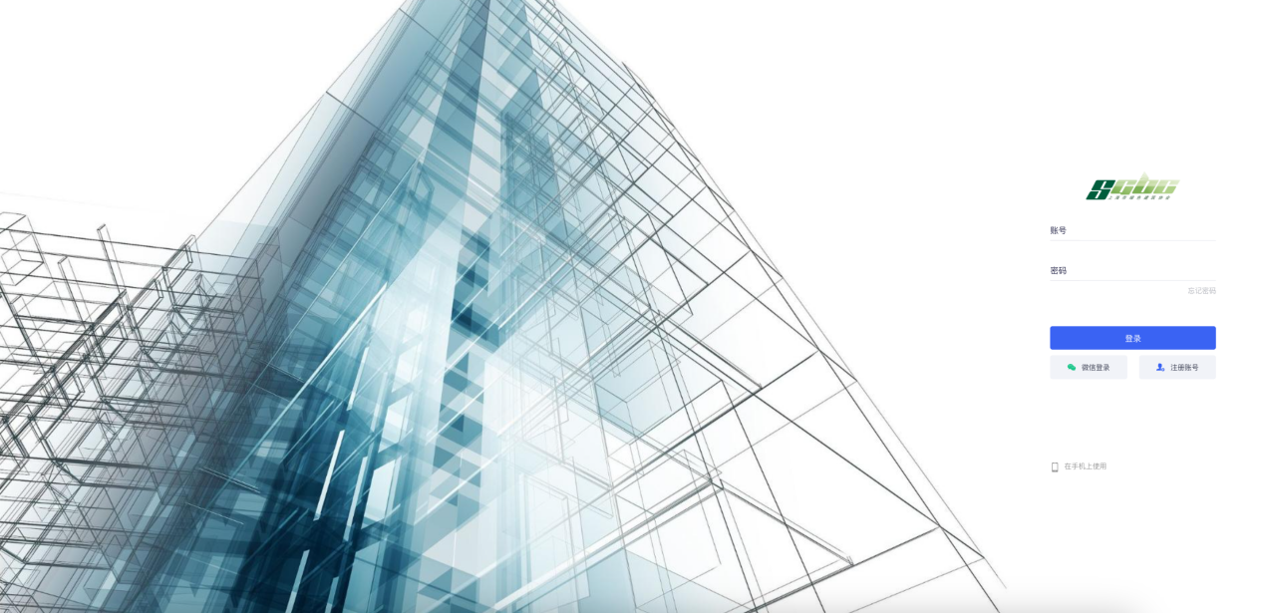

1. **进入考试后**

点击开始答题即可进入组卷过程，进入考试界面

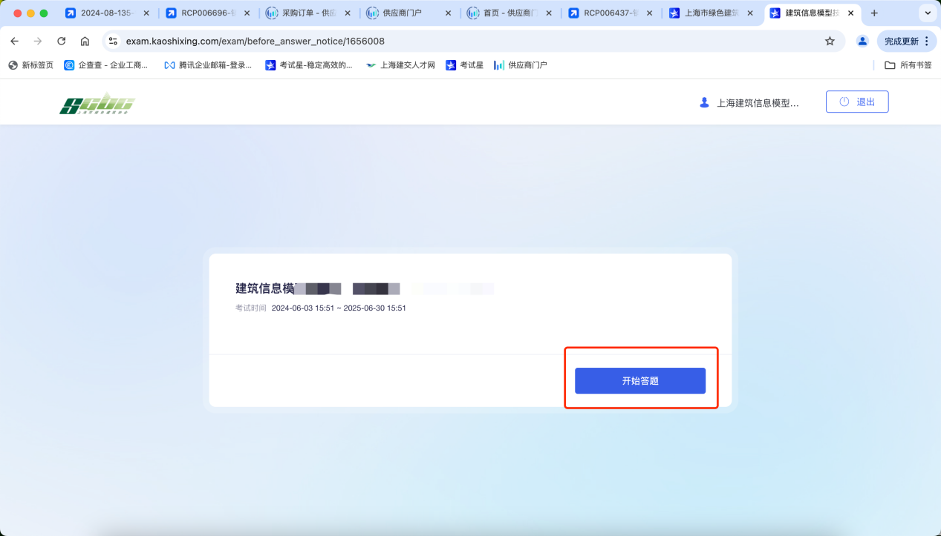

1. **进入后呈现画面**

本场考试开启全程放切屏，请考生在考试过程中务必不要切屏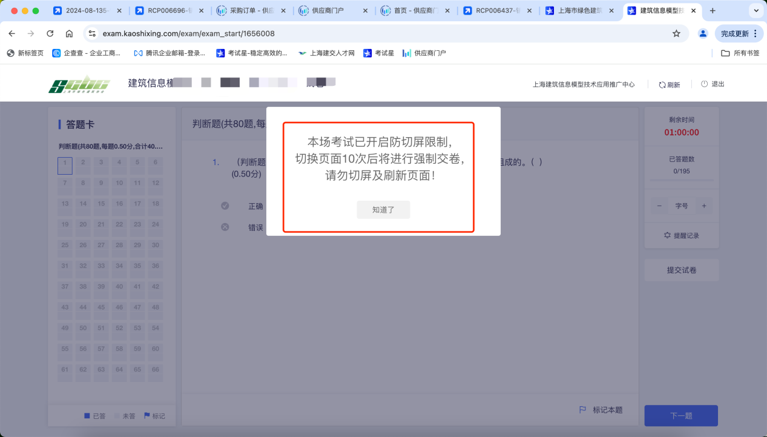

1. **进入考试界面后的操作**

左侧为答题卡区域，中间为试题显示区域，右侧为考试倒计时及字数的放大和缩小，每一道试题作答完成后，需要点击右下角的下一题会出现第二道考题。  
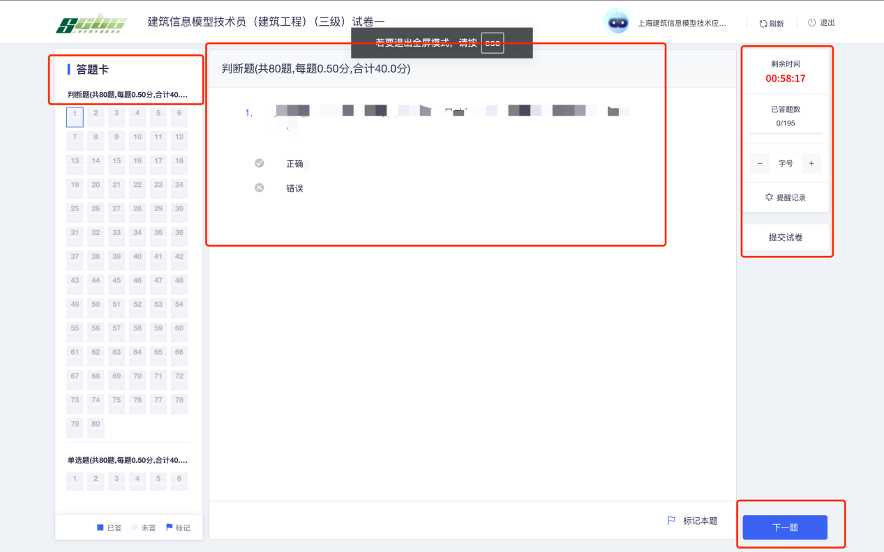

**（五）提交试卷后**

出现此画面即可显示考试已完成

